# RC正弦波振荡电路

## 一、电路原理图



## 二、电路参数

|  |  |  |
| --- | --- | --- |
| 电路综述 | 桥式正弦波振荡电路，RC振荡电路，用来产生特定频率正弦波信号（1~1MHz） | |
| 元件资料 | UA741 | 高增益通用单运放 |
| 1N4730 | 3.9V稳压二极管 |
| 电容，电阻选择 | 振荡频率 |  |
| 起振条件 |  |

## 三、测试结果

|  |  |  |
| --- | --- | --- |
| 测量量 | 理论值 | 实测值 |
| 振动频率 | 603Hz | 556Hz |

注：输出正弦波幅度与放大器偏置电压、电位器 等有关，而且幅度在次并不重要，故不分析。

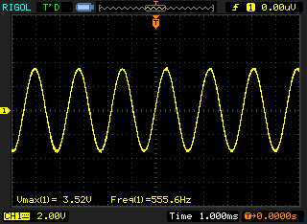

测试波形图

## 四、理论分析RC串并联网络

**1、定性分析**

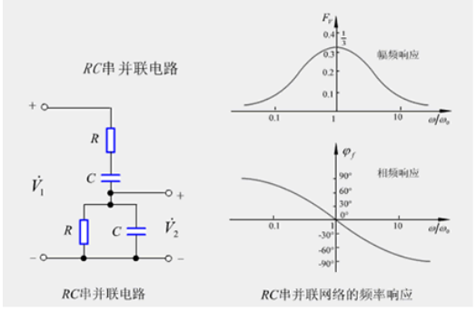

图2 RC串并联电路及频率响应

当输入频率时，电路等效如图3所示，此时，随着输入频率的增大， 的分压逐渐增大，相位从 逐渐减小。

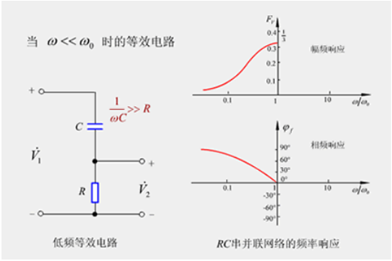

图3 低频下的RC振荡电路

当输入频率时，电路等效如图4所示，此时，随着输入频率的增大， 的分压逐渐减小，相位从0逐渐减小到。

可见，在某个时刻， 的分压会达到最大，输出信号的相位刚好为零（实际两者同时达到）。

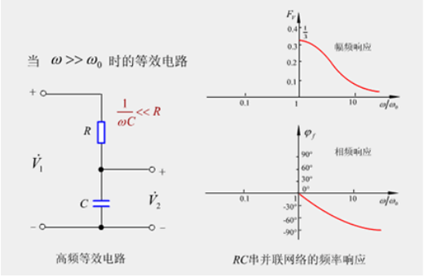

图4 高频下的RC振荡电路

**2、定量计算**





令



则







当 时，RC串并联网络幅度响应最大， ，相位角为零。若反馈电路放大倍数大于3，电路将能发生自激振荡。